数值分析复习总结
第二章 数值分析基本概念
教学内容：
- 误差与有效数字
误差、误差限、相对误差、相对误差限和有效数字的定义及相互关系；
误差的来源和误差的基本特性；
误差的计算（估计）的基本方法。
- 算法的适定性问题
数值分析中的病态和不稳定性问题介绍；
病态问题和不稳定算法的实例分析。
- 数值计算的几个注意问题
避免相近二数相减；
避免小分母；
避免大数吃小数；
选用稳定的算法。

1.数值分析简介
数值分析的任务
数值分析是研究求解各类数学问题的数值方法和有关理论的学科
数值分析的过程
构造算法、使用算法、分析算法

- 数值计算的基本概念
  - 误差概念和分析
误差的定义：
设x是精确值，p是近似值，则定义两者之差是绝对误差:
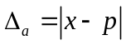
由于精确值一般是未知的,因而Δ不能求出来,但可以根据测量误差或计算情况估计它的上限
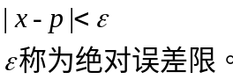
相对误差定义为绝对误差与精确值之比
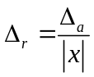
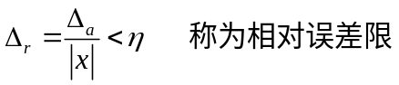

误差的来源：
舍入误差
将无限位字长的精确数处理成有限位字长近似数的处理方法称为舍入方法。带来舍人误差。

有效数字
对于
a=a0 a1 … am . am+1 … am+n(a0≠0)
的近似数， 若|Δ|≤0.5x10-n，
则称a为具有m+n+1位有效数字的有效数，其中每一位数字都叫做a的有效数字。有效数和可靠数的最末位数字称为可疑数字
有效数位的多少直接影响到近似值的绝对误差与相对误差的大小。
推论1 对于给出的有效数，其绝对误差限不大于其最末数字的半个单位。
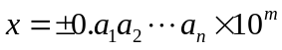
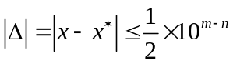

推论2 对于给出的一个有效数，其相对误差限可估计如下：
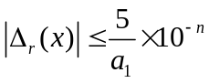

例:计算y = ln x。若x ≈ 20，则取x的几位有效数字可保证y的相对误差 < 0.1% ?
截断误差
用数值法求解数学模型时，往往用简单代替复杂,或者用有限过程代替无限过程所引起的误差。
  - 数值计算的算法问题

“良态”问题和“病态”问题
在适定的情况下，若对于原始数据很小的变化δX，对应的参数误差δy也很小，则称该数学问题是良态问题；若δy很大，则称为病态问题。
病态问题中解对于数据的变化率都很大，因此数据微小变化必将导致参数模型精确解的很大变化。
数学问题的性态完全取决于该数学问题本身的属性，在采用数值方法求解之前就存在，与数值方法无关。
稳定算法和不稳定算法
如果用数值方法计算时,舍入误差对结果影响小的算法称为稳定算法。否则称为不稳定算法。
  - 数值计算应注意的问题
第三章 线性方程组求解的数值方法
教学内容：
- 高斯消元法
消元法的实现过程；
主元问题。
- 矩阵分解
矩阵LU分解的一般计算公式；
利用LU分解的线性方程组求解方法；
Cholesky分解；
Matlab的Cholesky分解函数。
- 向量范数与矩阵范数
向量范数及其性质；
矩阵函数及其性质；
常用范数形式。
- 线性方程组的迭代法求解
迭代求解的思路；
Jacobi迭代法；
高斯_赛德尔迭代法；
松弛法；
迭代法的收敛性。
- 方程组的病态问题与误差分析
线性方程组解的误差分析；
条件数和方程组的病态性。

消元法：
问题：
消去法是按照系数矩阵的主对角线上的元素（主元）进行消元。从而可能出现：
（1）某个主元为零，导致消元过程无法进行。
（2）当某个主元的绝对值很小时，计算结果误差很大。
定理：
若A的所有顺序主子式 均不为0，则高斯消元无需换行即可进行到底，得到唯一解。
全主元消去法
每一步选绝对值最大的元素为主元素。
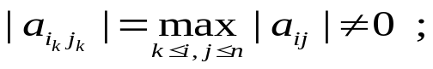

列主元消去法
省去换列的步骤，每次仅选一列中最大的元。
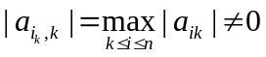

矩阵三角分解法
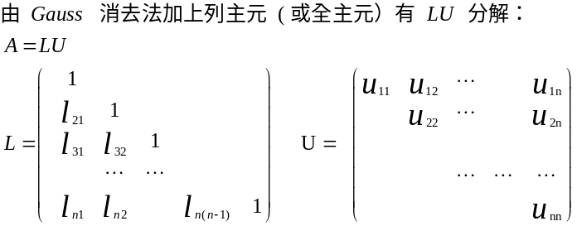

由：
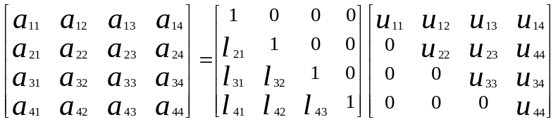

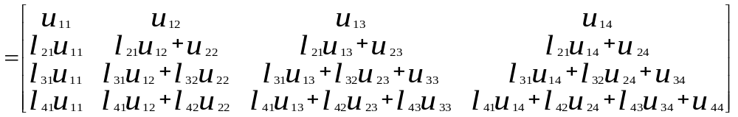

得到计算公式：
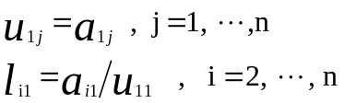

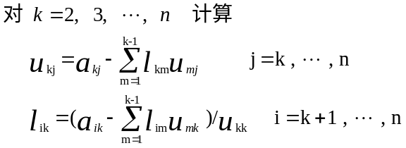

算法：
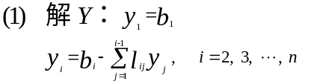

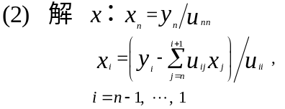

Cholesky分解：
回顾对称正定矩阵的定义和性质。
由对称性推出：
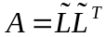

定理：
设矩阵A对称正定，则存在非奇异下三角阵L使得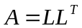 。若限定L对角元为正，则分解唯一。
Matlab中的Cholesky分解函数：
chol（）

向量和矩阵的范数
为了研究线性方程组近似解的误差估计和迭代法的收敛性，引进向量（矩阵）的范数的概念。
向量范数
定义：
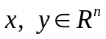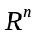空间的向量范数 || · || 对任意 满足下列条件：
(齐次性)
（三角不等式)
（正定性)
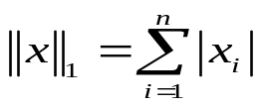常用范数：

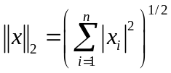

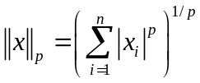

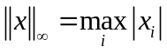

定理：
上一切范数都等价。
矩阵范数
定义：
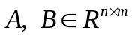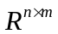空间的向量范数 || · || 对任意 满足下列条件：
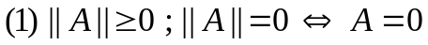
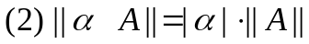
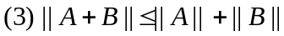
(4)* || AB || ≤ || A || · || B ||
常用矩阵范数：

Frobenius范数：
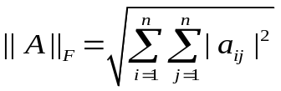

由向量范数 || · ||_{p}导出关于矩阵 A ∈ R^{n×n}的p范数:
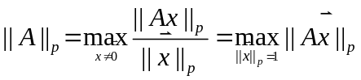

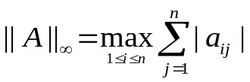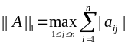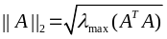
特别有：
（行和范数）
（列和范数）
（谱范数 ）
谱半径：
矩阵A的谱半径记为
ρ (A) =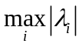，其中λ_{i}为A的特征根。
定理：
对任意算子范数 || · || 有
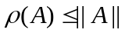
定理：
若A对称，则有
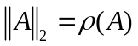

定理：
若矩阵B对某个算子范数满足 ||B|| < 1，则必有
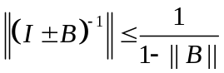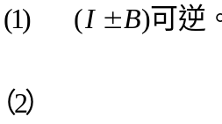

解线性方程组的迭代法
研究内容：
  - 如何建立迭代公式？
  - 收敛速度？
  - 向量序列的收敛条件？
  - 误差估计？

思路：
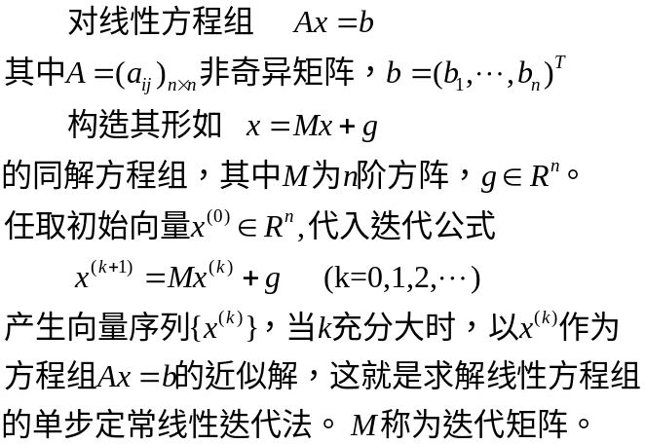

收敛问题：
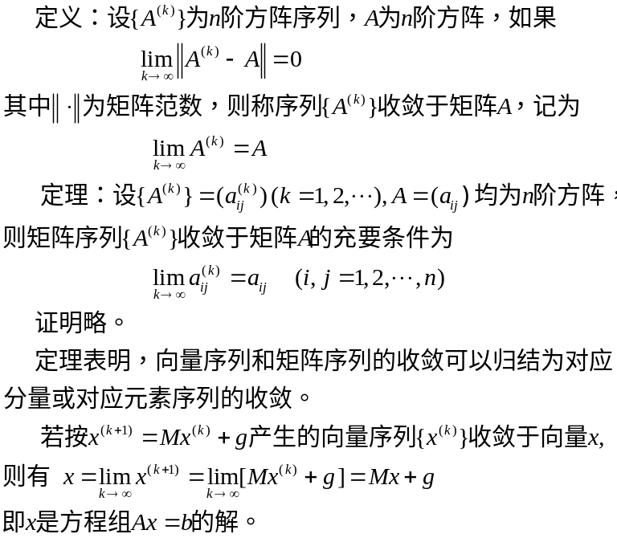

雅可比(Jacobi)迭代法

高斯—塞德尔迭代法

迭代法的收敛性

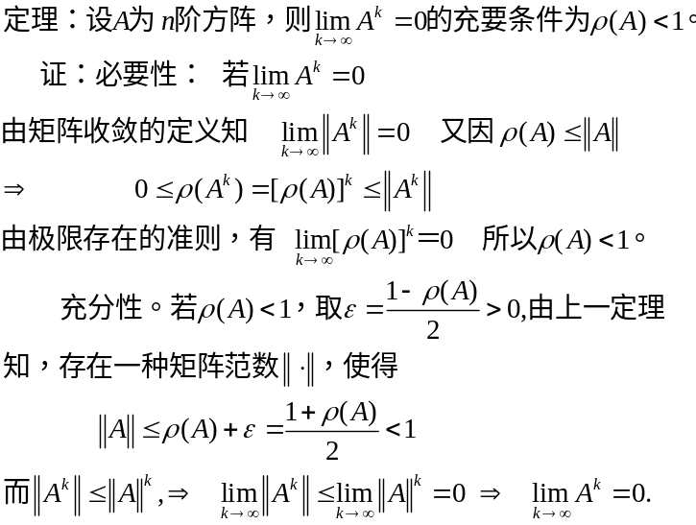

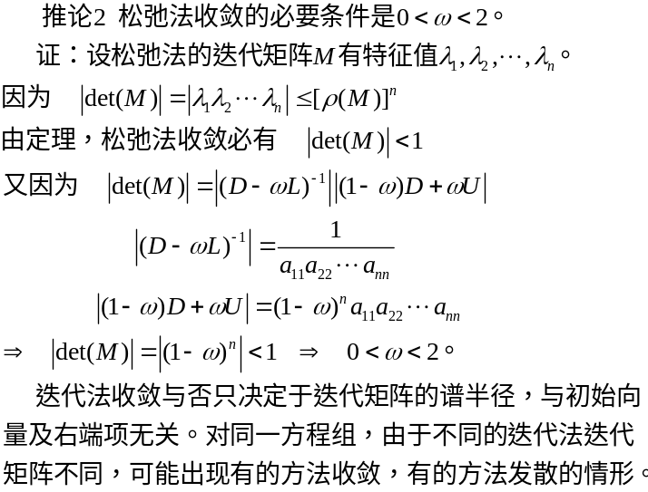

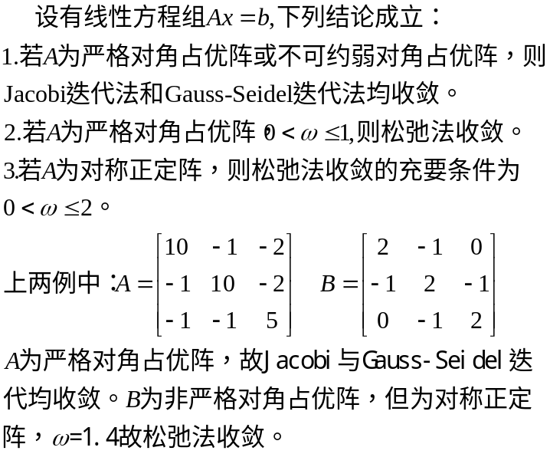
误差估计：
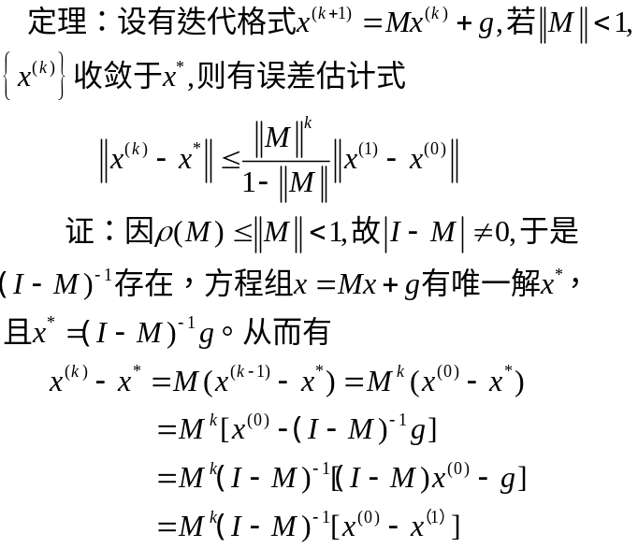

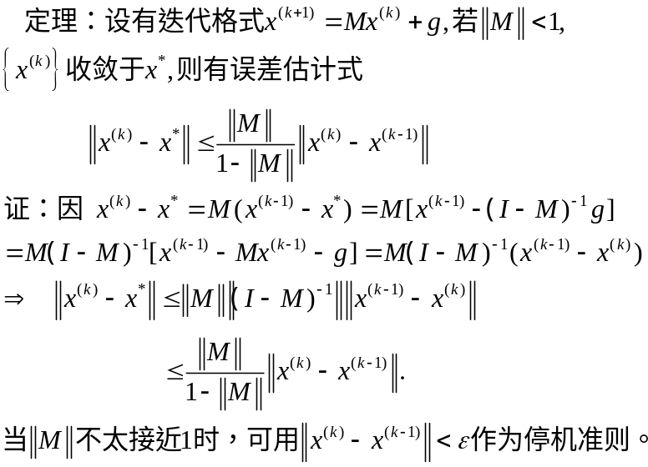

误差分析：

问题的提出：

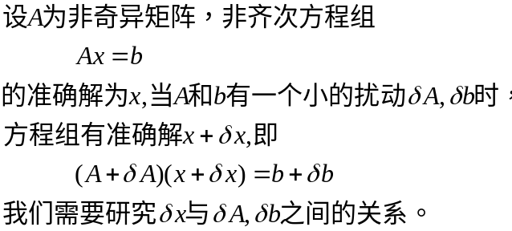

- b有扰动，A无扰动
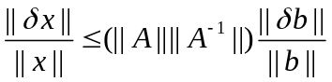

- A有扰动，b有扰动
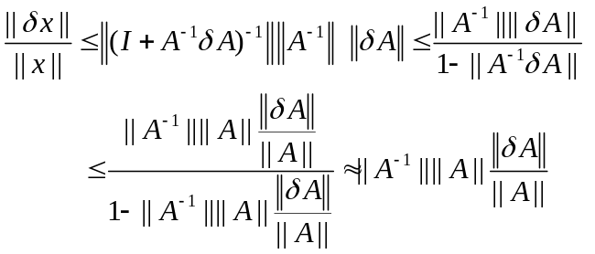
- A有扰动，b有扰动
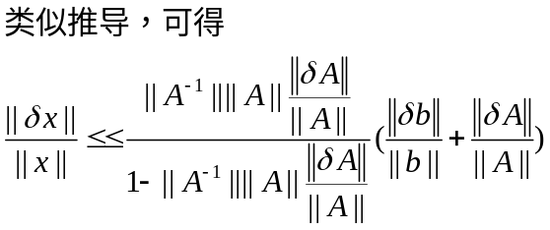
定义：
条件数: cond(A) = ||A^{–1} || ||A||

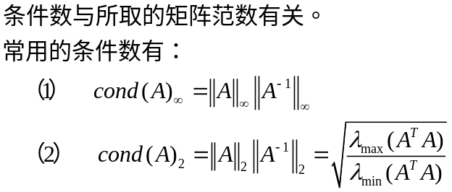
条件数的性质：
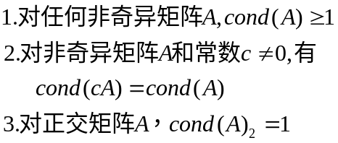
结论：

当条件数很大时,方程组 Ax = b是病态问题;当条件数较小时,方程组 Ax = b是良态问题。

实际计算中，病态矩阵的判断：
- 在消元过程中，出现小主元。
- 矩阵行列式的值很小，或有某些行（列）近似线性相关。
- 矩阵元素间的数量级相差太大。
第四章 函数的数值逼近
- 代数多项式插值问题
插值多项式的存在唯一性；
插值基函数和插值多项式的一般形式；
插值的误差分析；
多项式插值的Runge现象。
- 分段低次插值
分段线性插值；
Hermite插值和分段Hermite插值。
- 三次样条插值
样条插值的定义；
三次样条函数的计算；
Matlab中的插值函数。
- 曲线拟合的最小二乘法
曲线拟合的最小二乘法法；
多项式拟合方法；
Matlab中的多项式拟合函数；
- 最佳平方逼近
权内积；
正交多项式的最佳平方逼近。

插值问题：
函数解析式未知，或计算复杂，用函数p(x)去近似代替它，使得
p(xi)= yi (i=0,1,2,…,n)
函数p(xi)称为插值函数。
x0,x1,… xn称为插值节点或简称节点。
插值节点所界的区间称为插值区间。
p(xi)= yi 称为插值条件。

多项式的插值问题
构造n次多项式
Pn(x)= a0 + a1x + a2x2+…+ anxn
使满足 Pn(xi)= yi (i=0,1,2,…,n)，
讨论的主要内容：
- 如何求出插值函数；
- 插值函数的存在性；
- 收敛性和误差估计。
拉格朗日插值
插值多项式的存在唯一性：
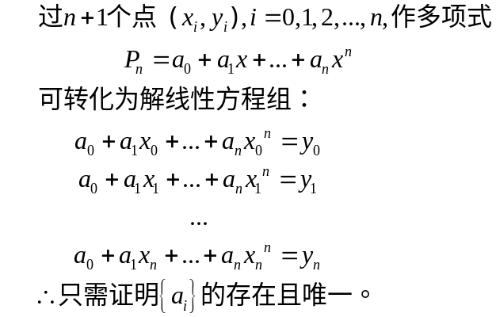
由 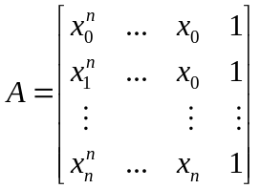
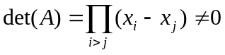
结论
通过n+1个节点的n阶插值多项式唯一存在。

一次和二次插值公式：
一次基函数
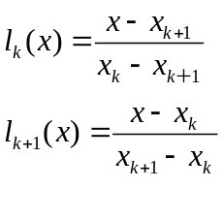
二次基函数
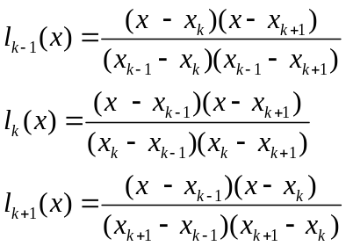

拉格朗日插值多项式的一般形式：
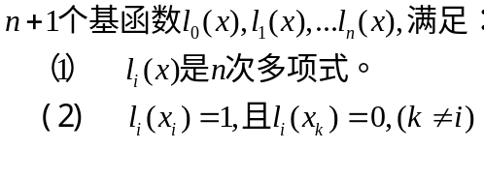
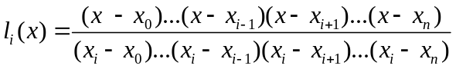
插值公式：
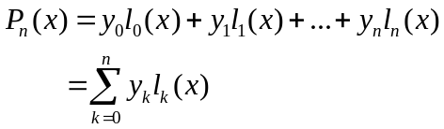
插值的误差分析：
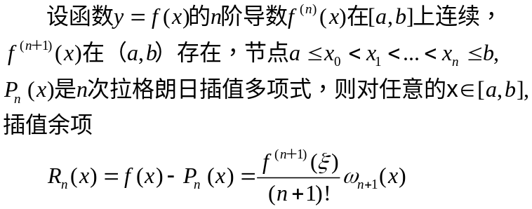
思考：
是否插值的节点越多，多项式插值越精确？
是否多项式的阶数越高，多项式插值越精确？
演示：多项式插值的Runge现象
分段低次插值
随着插值结点数增加，插值多项式的次数也相应增加，而对于高次插值容易带来剧烈振荡，带来数值不稳定。为了既要增加插值结点，减小插值区间，以便更好的逼近被插值函数，又要不增加插值多项式的次数以减少误差，我们可以采用分段插值的办法。
分段线性插值
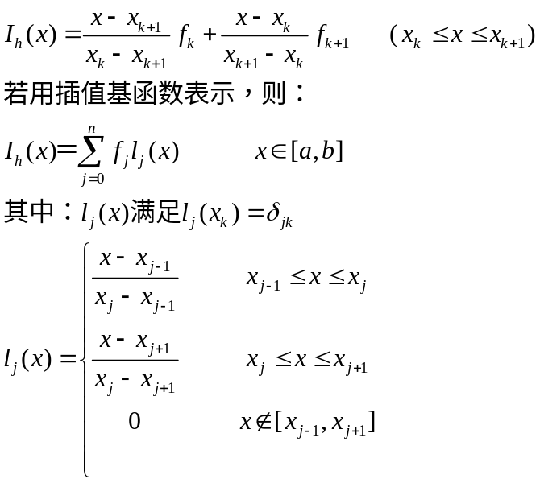
收敛性：
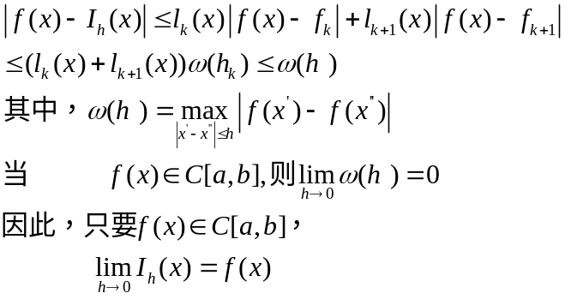
埃尔米特插值
求解的思路：
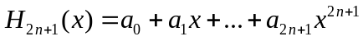
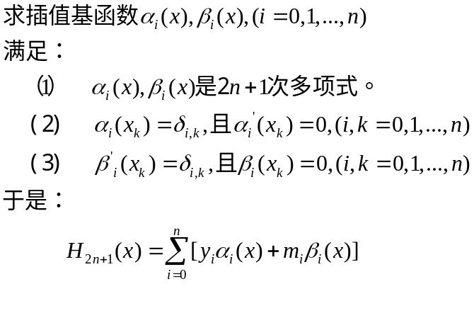
利用拉格朗日插值基函数
得到

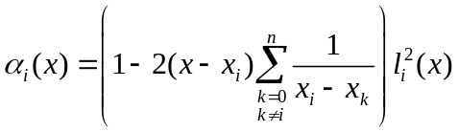
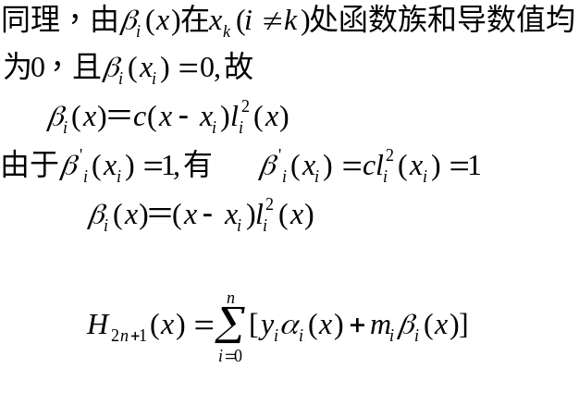
Hermite插值的唯一性：
Hermite插值的余项
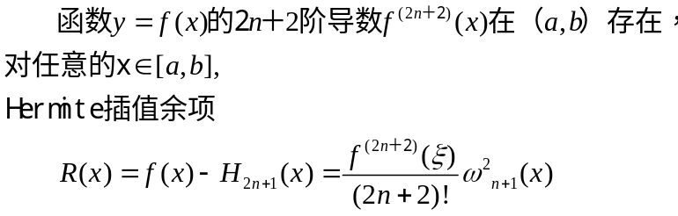
分段Hermite插值：

三次样条插值
第五章 数值积分
- 插值型求积公式
线性和二次求积公式；
求积公式的代数精度；
求积公式的误差分析；
复合求积公式；
高斯求积公式；
MATLAB中的数值积分函数。
- 积分方程的数值求解
积分方程的数值求解的思路分析；
积分方程的数值求解方法介绍。

n次代数精度
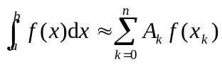
对于任意不超过n次的代数多项式都准确成立, 而对某一个m+1次代数多项式不成立,。

梯形公式
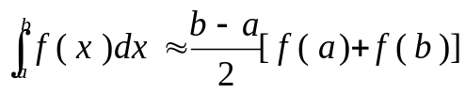

截断误差： R₁[f]=－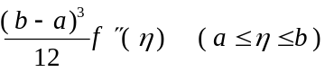
辛普森公式
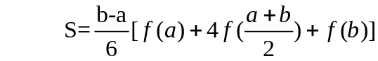：

复化求积公式：

复化梯形公式
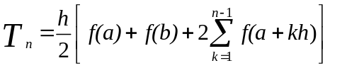
截断误差： 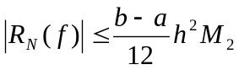， M₂＝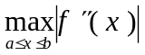
复化辛普森公式
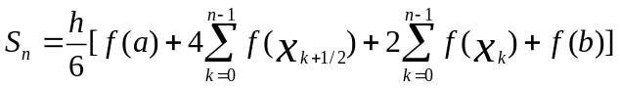
截断误差： ⏐R_{N}[f]⏐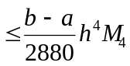， 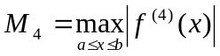

高斯求积公式

定义
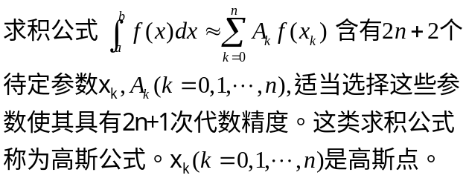

高斯求积公式 ,
节点为 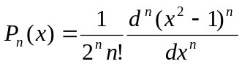的零点(高斯点)
其余项：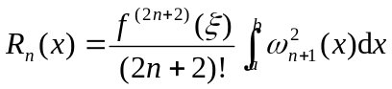
Matlab 积分函数
函数名 | 功能
quad | 采用Simpson计算积分。精度高，较常用
quad8 | 采用8样条Newton-Cotes公式计算积分。精度高，最常用
trapz | 采用梯形法计算积分。精度差，速度快

积分方程的数值求解
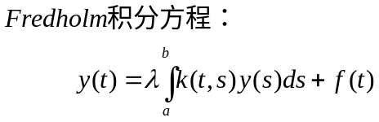
求解思路
用数值积分代替积分
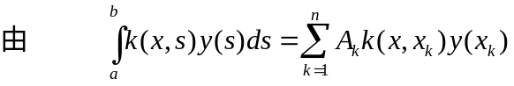
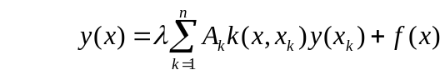
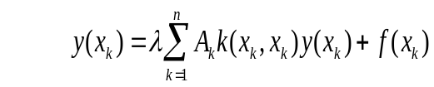
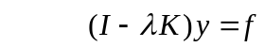
第六章 常微分方程初值问题
- 欧拉方法
基本理论和方程离散化；
欧拉方法
- 稳定性与收敛性分析

教学要点：
欧拉公式：
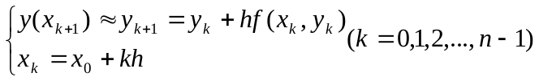
局部截断误差是O(h²).

改进欧拉公式：
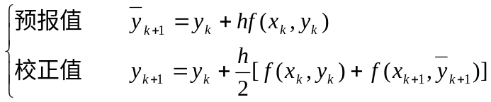
或表示成： 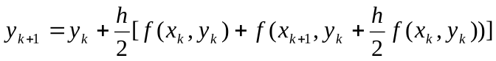
平均形式：
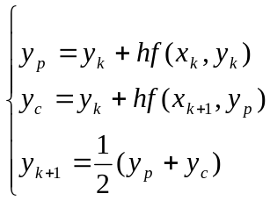
局部截断误差是O(h³).
龙格—库塔方法
